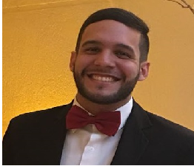Jaime Victor Feitosa Santos

Brasileiro, solteiro, 22 anos Gama – DF

Telefone: (61) 995136924 / E-mail: [santosvictor616@gmail.com](mailto:santosvictor616@gmail.com)

OBJETIVO

* Atuar na área de enfermagem.

FORMAÇÃO

* Enfermeiro, formado pela Uniceplac.
* Pós graduando em uti neonatal e pediátrica (Pontifícia Universidade Católica de Goiás).

FORMAÇÃO COMPLEMENTAR

* Atualização em microbiologia e imunologia, na FACIPLAC.
* PICC- Curso de qualificação do cateter central de inserção periférica.

EXPERIÊNCIA

* + Estágio remunerado na empresa CCBR-DF, Instituto de pesquisa clinica. (Maio a novembro de 2018)
  + Recém-formado com experiência na realização e acompanhamento de dietas e alimentações, de acordo com a prescrição médica, bem como no controle dos medicamentos.
  + Vivência em diversos setores hospitalares, tais como: Pronto socorro, clínica médica, clínica cirúrgica, centro obstétrico, cardiologia, centro de saúde, entre outros (todos pela SES-DF, sendo parte do estágio obrigatório) e UTI (Hospital das forças armadas).

QUALIFICAÇÕES E ATIVIDADES COMPLEMENTARES

* Participante da 7º edição da conferência nacional dos estudantes da saúde, na cidade de Porto Seguro BA. (21 horas)
* Participante do l seminário em enfermagem obstétrica: modalidade e tendências na saúde suplementar, no auditório da Fepecs/SES DF. (18 horas)
* Participante do l simpósio de oncologia e cuidados paliativos, no UNICEUB. (12 horas)
* Participante do 1º congresso de Enfermagem em emergência, na FACIPLAC, (30 horas).
* Organizador do 1º congresso de saúde coletiva na FACIPLAC. (30 horas)
* Ouvinte de outros simpósios e minicursos de curta duração, com duração em média de 4 horas.